Nom, prénom : Date :

Mathématique : savoir mesurer.
Dossier n°13 : la notion de volume.

Objectifs :

→

Découverte de la notion de volume

Ensemble, nous allons découvrir la notion de volume.
Pour cela, nous allons commencer par de petites manipulations.
Fais bien ce que la feuille t’indique.
Bon travail !

- Note dans ce tableau le classement que la classe a effectué.

Numéro du solide

- À présent, il va falloir travailler en groupe. Note le prénom de ton camarade
……………………………
Note le numéro du solide que tu as reçu ………………………

- Quel est le volume du solide que tu as mesuré ? …………………………

- Comment as-tu calculé ce volume ? Explique le en français.

……………………………………………………………………………………………………………………………………………

……………………………………………………………………………………………………………………………………………

……………………………………………………………………………………………………………………………………………

……………………………………………………………………………………………………………………………………………

- Note le calcul utilisé.

………………………………………………………

À partir d’ici, attends le reste de la classe pour pouvoir continuer !
- Qu’est ce qu’une unité de volume ?

…………………………………………………………………………………………………………………………………………

- Complète le tableau ci-dessous.
Solide numéro | Longueur | Largeur | Hauteur | Unité de volume | Volume trouvé
1
2
3
4
5
6
7

- Les unités de volume.

Le cm³ : cube d’………… de côté.
Le dm³ : cube d’………… de côté.
Le m³ : cube d’………… de côté.

Combien y a-t-il de cm³ dans un dm³ ? …………………………………………………………
Pourquoi ? …………………………………………………………………

Combien y a-t-il de dm³ dans un m³ ? …………………………………………………………
Pourquoi ? …………………………………………………………………

- Construit l’abaque des volumes.

Le savais-tu ?
On sait mettre un litre dans un dm³.
Et, un litre d’eau pure pèse 1kg !

L’abaque : exercices

Complète les égalités pour qu’elles soient correctes. Tu peux t’aider de l’abaque mais, il faut d’abord que tu le complètes.
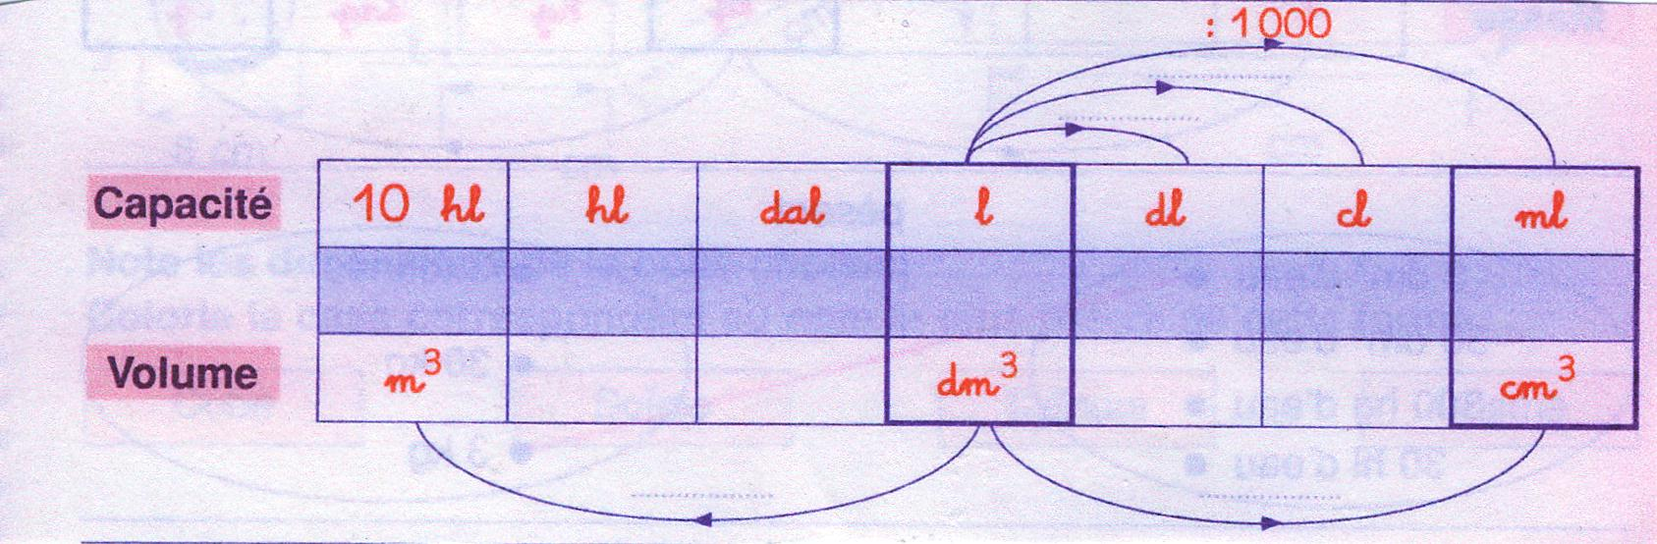
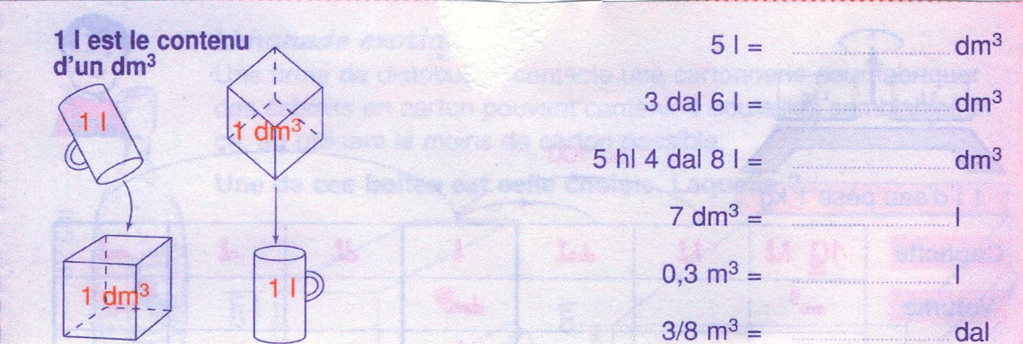

Résous le problème.
Une citerne peut contenir 5,6m³ d’eau. Combien de litres contient-elle quand elle est remplie aux ¾ de sa capacité ?

Trace les flèches.
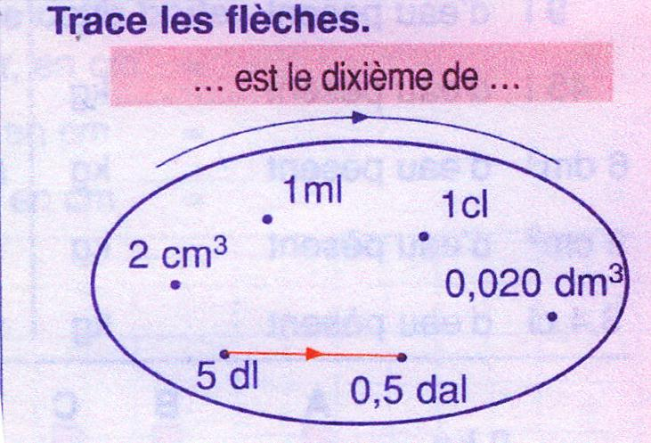

Complète le tableau et les égalités.
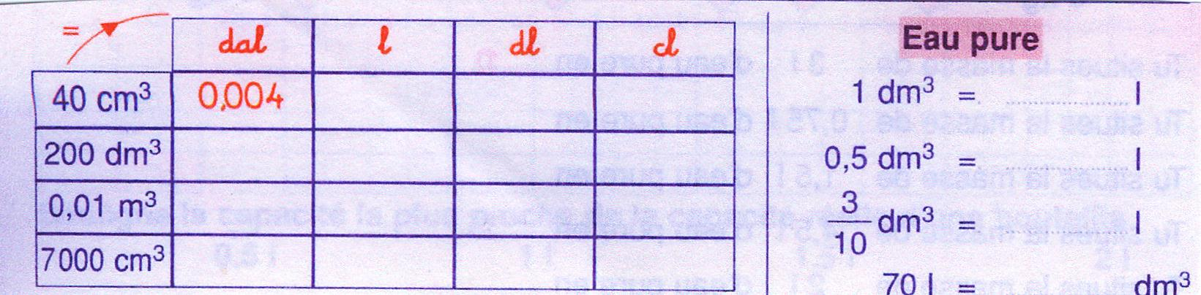

Complète les égalités pour qu’elles soient correctes.
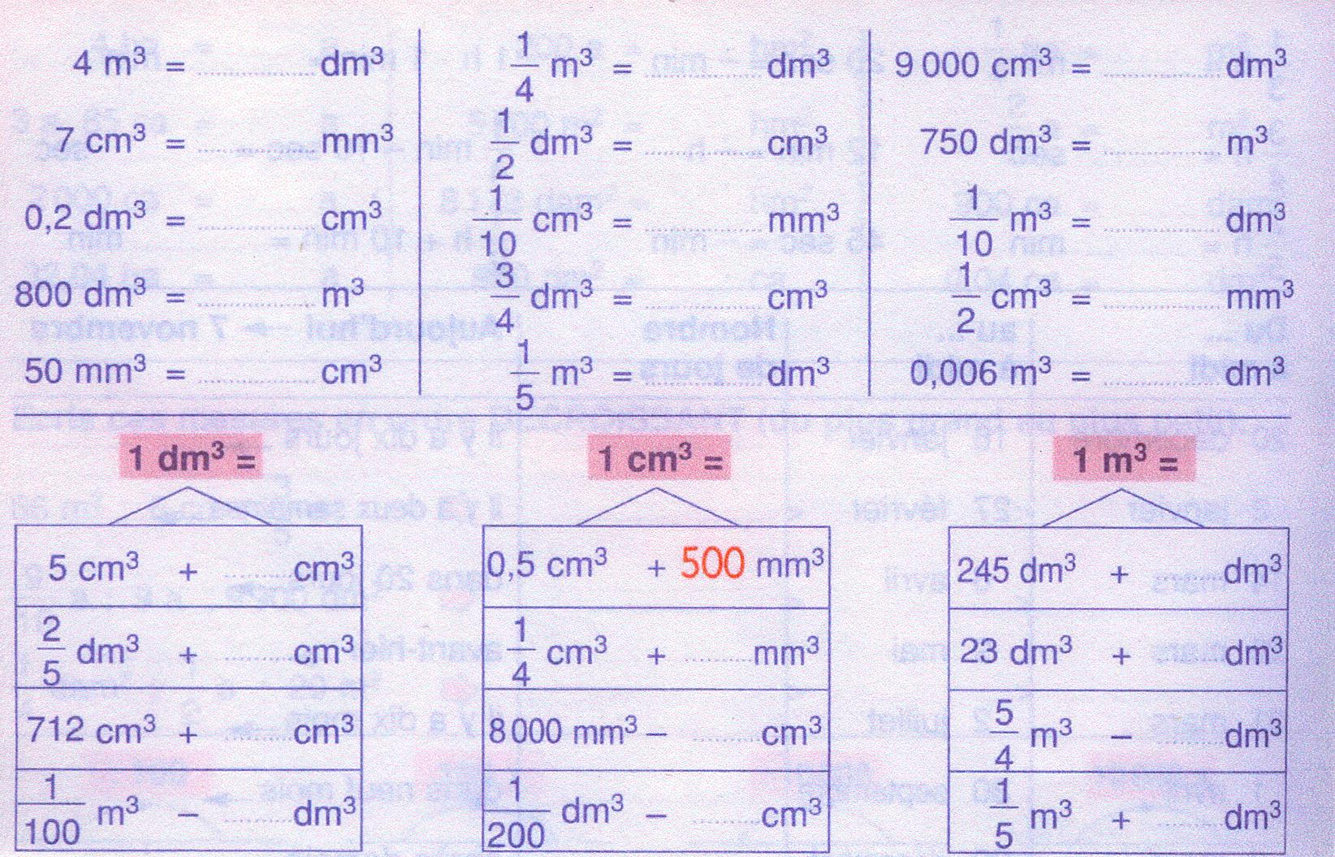

Ecris ces mesures en ordre décroissant (du plus grand au plus petit).
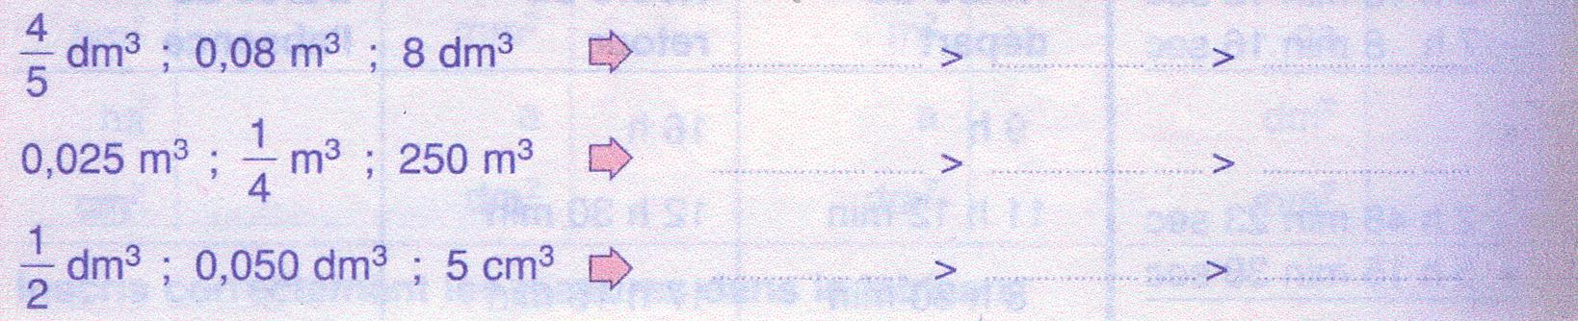

Trace les flèches.
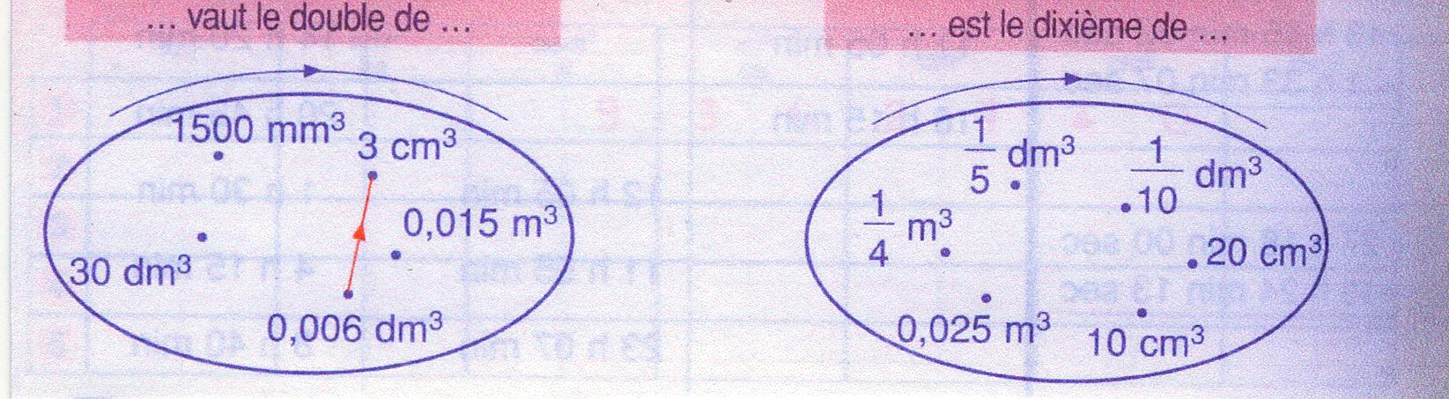
Change d’unité, observe et complète. Fais bouger la virgule et ajoute les zéros nécessaires.
m³ |  |  | dm³ |  |  | cm³ |  |  | mm³
 |  |  | hl | dal | l | dl | cl | ml
 |  |  |  |  |  |  |  |  |  |  |  | 28 m³ = dm³
 |  |  |  |  |  |  |  |  |  |  |  | 28m³ = cm³
 |  |  |  |  |  |  |  |  |  |  |  | 28.7m³ = dm³
 |  |  |  |  |  |  |  |  |  |  |  | 28.75m³= cm³
 |  |  |  |  |  |  |  |  |  |  |  | 28.75m³= l
 |  |  |  |  |  |  |  |  |  |  |  | 28.758m³= dal

Complète.
m³ |  |  | dm³ |  |  | cm³ |  |  | mm³
 |  |  | hl | dal | l | dl | cl | ml
 |  |  |  |  |  |  |  |  |  |  |  | 3598dm³= l
 |  |  |  |  |  |  |  |  |  |  |  | 9504170cm³= l
 |  |  |  |  |  |  |  |  |  |  |  | 3200mm³= ml
 |  |  |  |  |  |  |  |  |  |  |  | 21.3604m³= dl
 |  |  |  |  |  |  |  |  |  |  |  | 4.0125m³= dl
1 | 2 | 3 | 1 | 9 | 5 |  |  |  |  |  |  | dm³= l
 |  |  | 7 | 8 | 6 | 4 | 0 |  |  |  |  | mm³= ml
 |  |  | 5 | 2 |  |  |  |  |  |  |  | dm³= dl
 |  |  | 7 | 3 | 6 | 1 |  |  |  |  |  | cm³= ml
 |  |  |  | 4 | 7 | 5 |  |  |  |  |  | dm³= cl
 |  |  |  | 8 | 0 |  |  |  |  |  |  | l= dm³
 |  |  |  |  | 5 |  |  |  |  |  |  | dal= cm³

Complète. Utilise l’abaque si tu en as besoin.
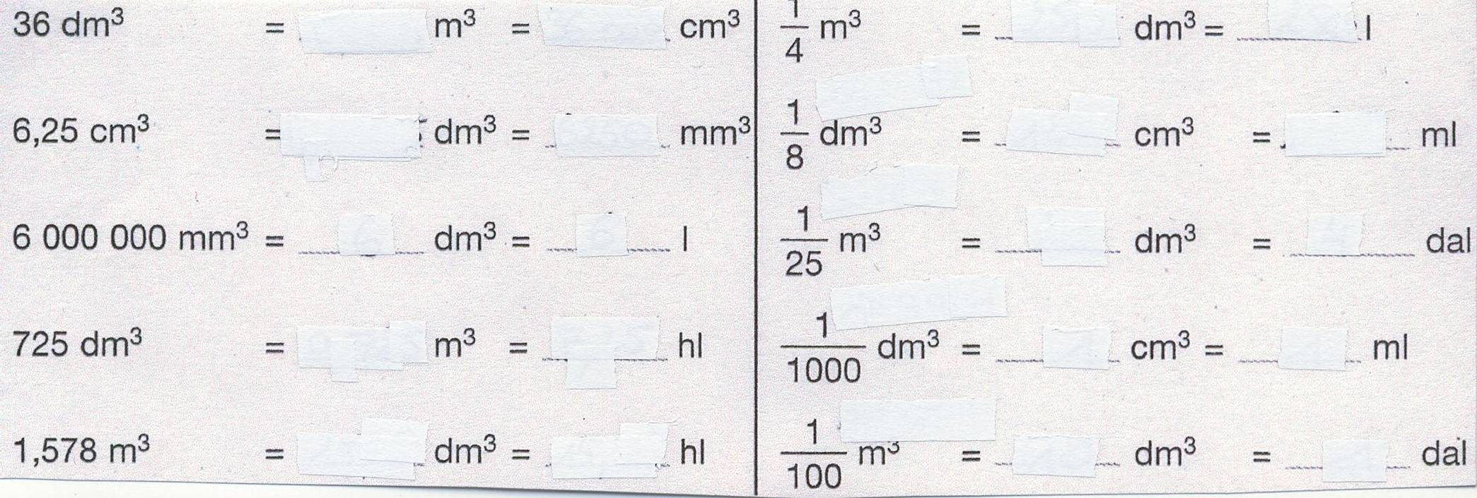

Les formules des volumes

Lors de la découverte de la notion de volume, comment as-tu fait pour calculer le volume du solide que je t’avais donné ?

Ecris le calcul : ……………………………………………………

Cette formule est la formule générale pour tous les prismes. Maintenant, nous allons voir si on peut la transformer pour certains prismes.

Qu’est-ce qu’un prisme ? ………………………………………………………………………………………………………………………………………

………………………………………………………………………………………………………………………………………

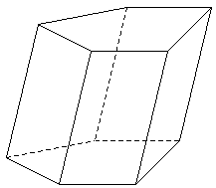

Formule de volume du prisme : V = … X …

Calcule le volume du parallélépipède rectangle que je te présente.

Note les dimensions du parallélépipède rectangle afin de calculer son volume.

Quelle est l’aire de la base ? Note ton calcul.

Quel est le volume du parallélépipède rectangle ? Note ton calcul.

Modifie la formule que tu as utilisée :

Formule de volume du parallélépipède rectangle : V = … X … X …
Calcule le volume du cube que je te présente.

Note les dimensions du cube afin de calculer son volume.

Quelle est l’aire de la base ? Note ton calcul.

Quel est le volume du cube ? Note ton calcul.

Modifie la formule que tu as utilisée :

Formule de volume du cube : V = … X … X …

Calcule le volume du cylindre que je te présente.

Note les dimensions du cylindre afin de calculer son volume.

Quelle est l’aire de la base ? Note ton calcul.

Quel est le volume du cylindre ? Note ton calcul.

Modifie la formule que tu as utilisée.

Formule de volume du cylindre : V = … X … X …

Voilà, notre parcours sur les volumes s’arrête ici. À présent, tu vas faire quelques exercices. Si tu as encore des questions, n’hésite pas à me les poser.
La notion de volume : exercices.

Calcule le volume de ces prismes. N’oublie pas d’indiquer tes calculs dans le tableau.
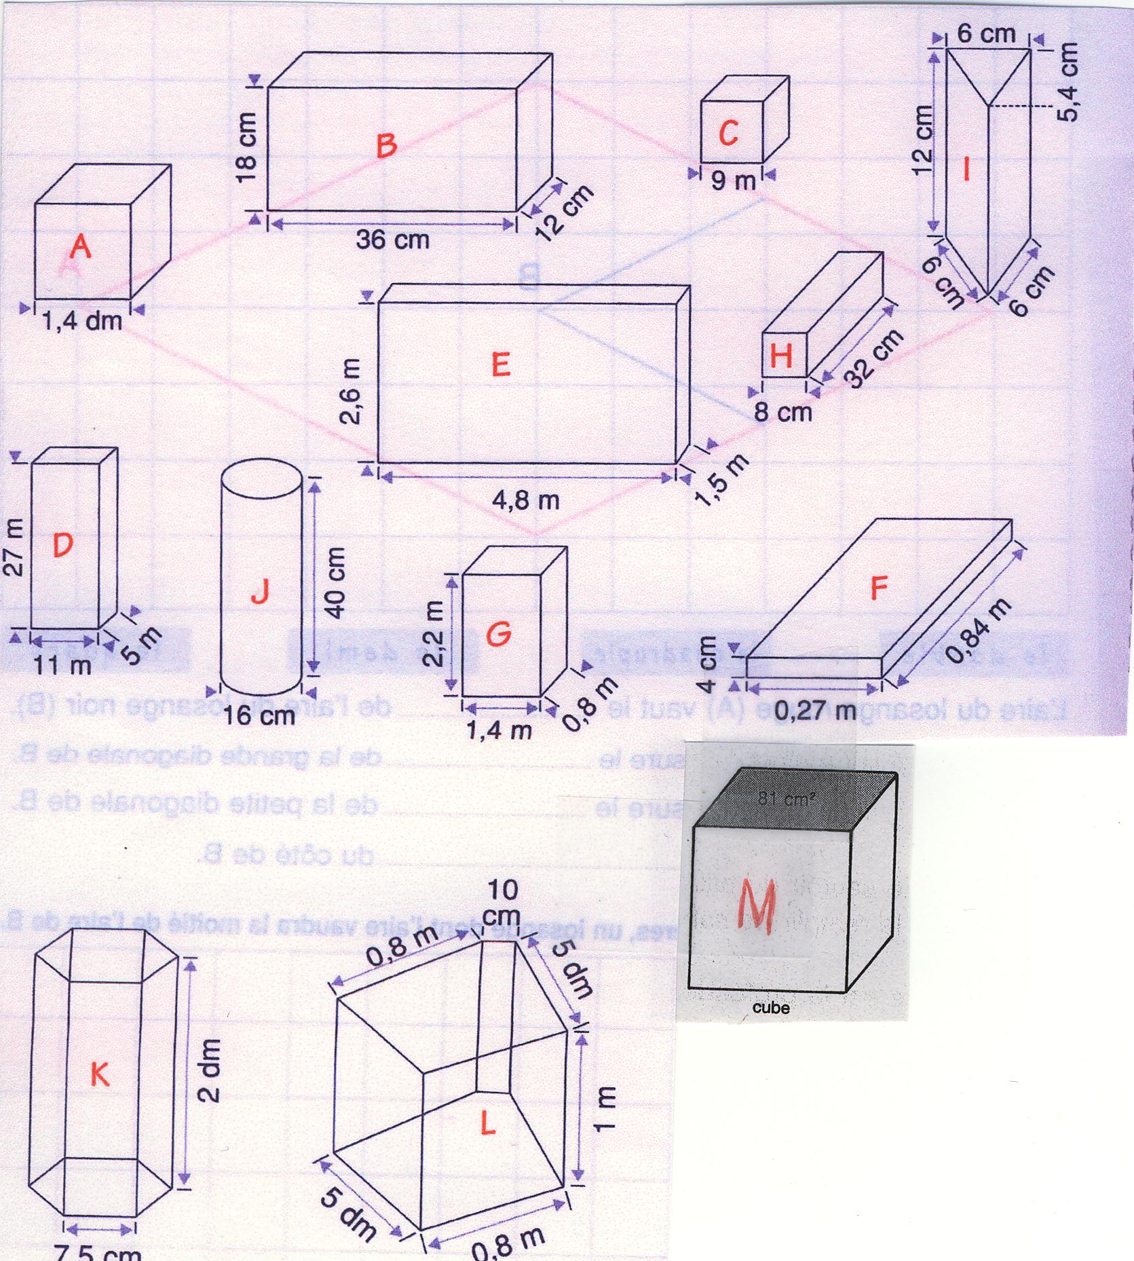

M | L | K | J | I | H | G | F | E | D | C | B | A
 |  |  |  |  |  |  |  |  |  |  |  |  | Dimensions du solide
 |  |  |  |  |  |  |  |  |  |  |  |  | Formule utilisée
 |  |  |  |  |  |  |  |  |  |  |  |  | Volume du prisme
Calcule le volume de cette maison. Note tous tes calculs.

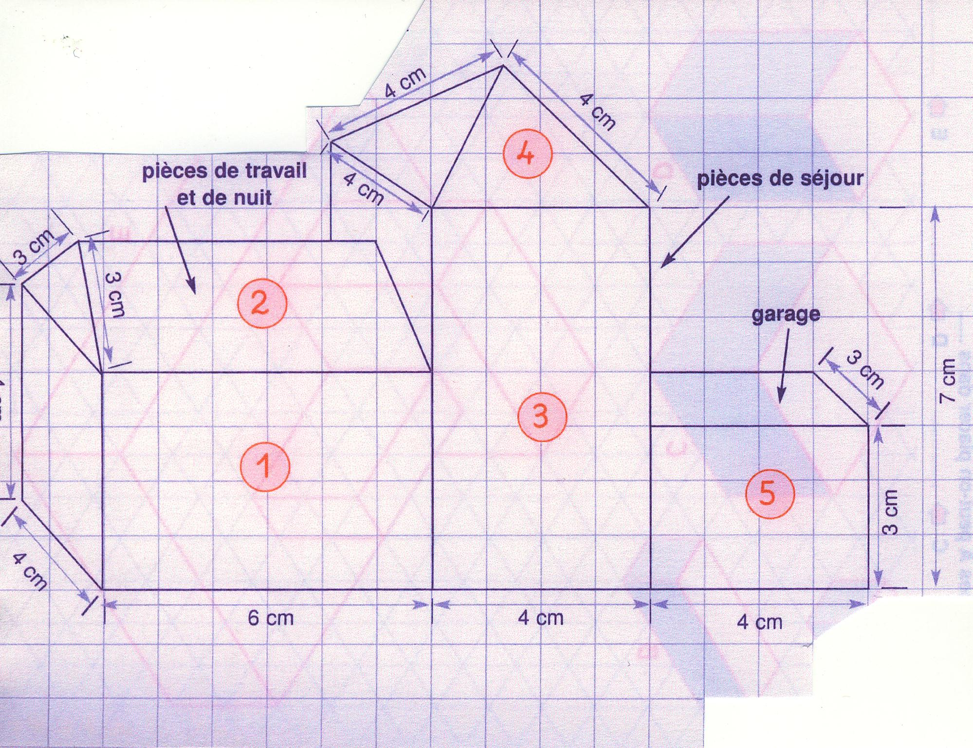
Résous les problèmes :
- Pour poser une canalisation de 1 km de long, on doit creuser à une profondeur de 80 cm sur une largeur de 40 cm. Quel volume de terre faudra-t-il extraire ? Note tous tes calculs.

- Une cuve cylindrique a 50 cm de haut et le rayon du fond mesure 16 cm. Elle est remplie au 3/4. combien de litres de lait contient cette cuve ? Note tous tes calculs.

- Quelle quantité d’eau, exprimée en cl, peut contenir une boîte qui mesure 5 cm de long, 2 cm de large et 1,5 cm de haut ? Note tous tes calculs.

- Combien de litres d’eau ont-ils été nécessaires pour remplir cet aquarium aux 4/5 de sa hauteur ? Note tous tes calculs.

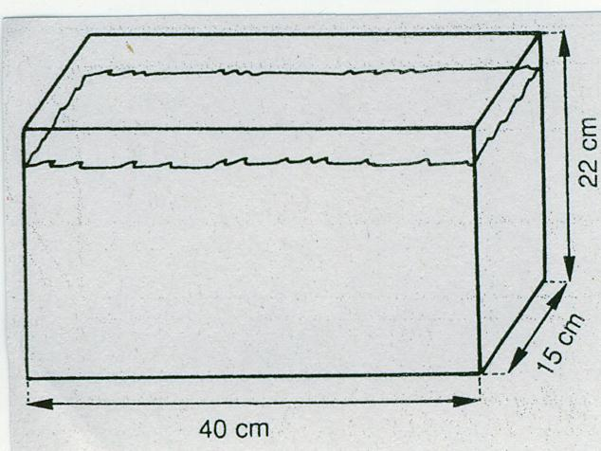

- Calcule le volume de la terre qu’on a dû retirer pour creuser cette citerne d’eau de pluie de 3m de profondeur.

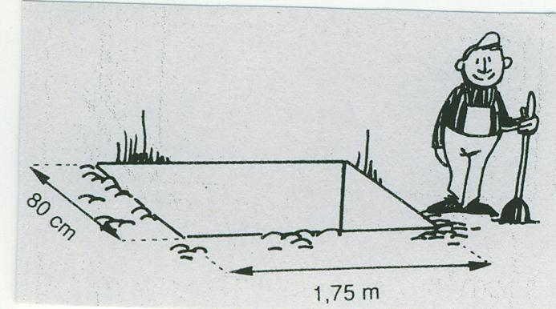
Quelle est la capacité de la citerne en litre ? Note tous tes calculs.

- Ce wagonnet est rempli de sable sec. Quelle est la masse du sable si 1 dm³ de sable pèse 1,500 kg ? Note tous tes calculs.

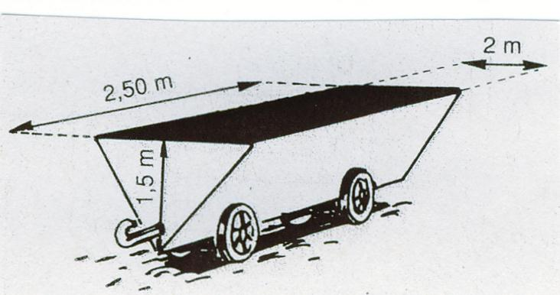

- Calcule le volume intérieur de ce hangar. Note tous tes calculs.

